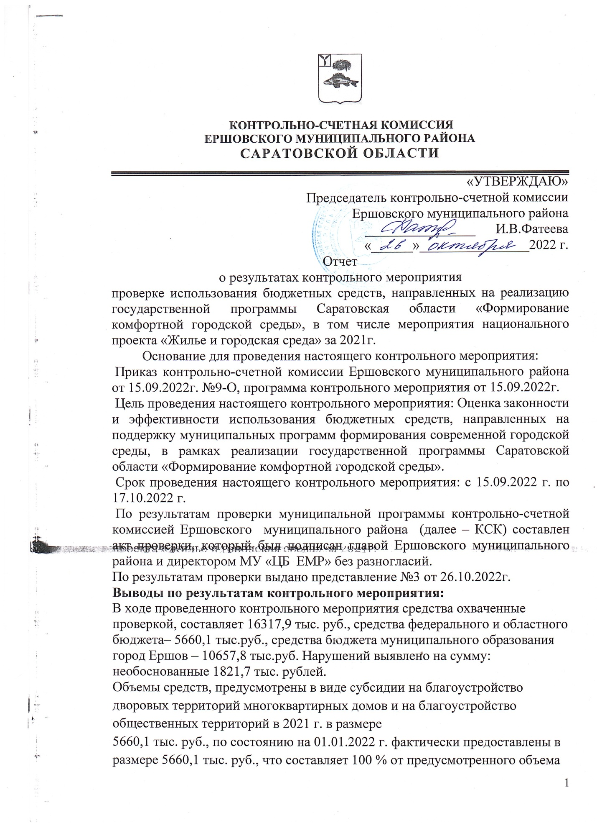

Утвержденные бюджетные назначения на 2022г. составили 19901,0 тыс.руб. фактически израсходовано согласно ф.0503127 отчета об исполнении бюджета за шесть месяцев 2022г. - 7614,0 тыс.руб.
Казенное учреждение получает имущество от собственника на праве оперативного управления и использует его строго по целевому назначению, определенному собственником имущества. В МКУ «Благоустройство» передано имущество на праве оперативного управления согласно постановления администрации ЕМР на сумму 31235,1 тыс.руб.
На момент проведения проверки МКУ «Благоустройство» государственную регистрацию в едином государственном реестре органами, осуществляющими государственную регистрацию прав на недвижимость и сделок с ней, объекты, закрепленные за казенным учреждением на праве оперативного управления, не прошли.
Результаты инвентаризации имущества закрепленного на праве оперативного управления, проверка рабочего состояния движимого имущества, использование имущества и соответствующие начисления приведены в Приложениях на 4-х листах. В бухгалтерии МУ «ЦБ ЕМР» ведутся карточки учета основных средств, амортизация начисляется в программе «Смета» ежемесячно.
Сохранность имущества МКУ «Благоустройство» обеспечена, на всех нежилых зданиях, в которых находится техника, установлены замки, ведется круглосуточная охрана.
По состоянию на 01.11.2021 года штатное расписание утверждено
директором Учреждения приказом от 01.11.2021г. №1 в количестве 26,0 штатные единицы, с месячным фондом оплаты труда – 565,3,6 тыс. руб., из них 3,0 ед. административно-управленческого персонала; 23,0 ед. технического персонала.
По состоянию на 01.01.2022 года штатное расписание утверждено
директором Учреждения приказом от 30.12.2021г. №26 в количестве 36,5 штатные единицы, с месячным фондом оплаты труда – 736,6 тыс. руб., из них 4,5 ед. административно-управленческого персонала; 32,0 ед. технического персонала.
Фактически в январе 2022 года в штате Учреждения согласно табелям
учета рабочего времени числилось 26,5 штатных единиц.
Начисление заработной платы производилось в соответствии с Трудовым
кодексом РФ, Положениями об оплате труда.
В ходе проверки проведен выборочный анализ трудовых договоров. По
результатам проверки установлено:
В нарушение ст. 68 ТК РФ содержание приказов работодателя не
соответствует условиям заключенных трудовых договоров.
Приказом МКУ «Благоустройство» от 30.12.2021 №27 назначен контрактный управляющий Алиев Вадим Зульфалиевич, обучение не проходил.
По состоянию на 1июня 2022 года под финансирование текущего года осуществлено закупок на общую сумму 3801,2тыс. руб., из которых 10,1 % приходятся на закупку у единственного поставщика (исполнителя, подрядчика) согласно пункта 4 подпункта 1 статьи 93 44-ФЗ о контрактной системе; на прямые закупки согласно п.5 ч.1 ст.93 44-ФЗ о контрактной системе приходится 89,9%.
В МКУ «Благоустройство» реестр закупок за проверяемые периоды не велся.
В ходе проверки установлено, что все приобретённые в 2022 году товары, выполненные работы (её результаты), оказанные услуги используются по целевому назначению. Нарушений не установлено.
Предложения и рекомендации МКУ «Благоустройство» :
- Подготовить документы и произвести государственную регистрацию права оперативного управления на недвижимое имущество, произвести государственную перерегистрацию транспортных средств.
- Исключить случаи не соответствия приказов и трудовых договоров.
- Контрактному управляющему пройти обучение 44- ФЗ.
- Вести реестр договоров.
Информацию о принятых мерах по исполнению данных рекомендаций и подтверждающих документов предоставить в адрес Контрольно-счетной комиссии Ершовского муниципального района в срок до 19.08.2022г.

Председатель контрольно-счетной комиссии
Ершовского муниципального района И.В.Фатеева

